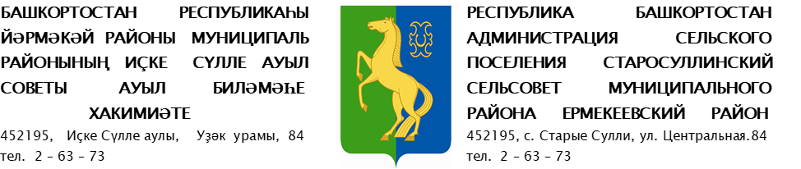

ПОСТАНОВЛЕНИЕ

 | 30 мая 2022 й. | № 16 | 30 мая 2022 г.
О внесении изменений в схему размещения нестационарных торговых объектов на территории сельского поселения Старосуллинский сельсовет муниципального района Ермекеевский район Республики Башкортостан

В соответствии со ст. 10 Федерального закона от 28 декабря 2009 г. № 381-ФЗ «Об основах государственного регулирования торговой деятельности в Российской Федерации», постановлением Правительство Республики Башкортостан от 12.10.2021 года № 511 «Об утверждении Порядка разработки и утверждения органами местного самоуправления Республики Башкортостан схем размещения нестационарных торговых объектов», законом Республики Башкортостан от 14.07.2010. года № 296-з «О регулирования торговой деятельности в Республике Башкортостан», п. 18 ч. 1 ст. 15 Федерального закона «Об общих принципах организации местного самоуправления в Российской Федерации» от 06.10.2003 года № 131- ФЗ,

ПОСТАНОВЛЯЮ:
1. Добавить в постановление главы Администрации сельского поселения Старосуллинский сельсовет муниципального района Ермекеевский район Республики Башкортостан «Об утверждении схемы размещения нестационарных торговых объектов на территории сельского поселения Старосуллинский сельсовет муниципального района Ермекеевский район Республики Башкортостан» от 29 ноября 2021 года № 37 Графическую часть схемы размещения нестационарных торговых объектов (прилагается).
2. Настоящее постановление разместить на официальном сайте Администрации сельского поселения Старосуллинский сельсовет муниципального района Ермекеевский район Республики Башкортостан и обнародовать на информационных стендах в населенных пунктах сельского поселения Старосуллинский сельсовет муниципального района Ермекеевский район Республики Башкортостан.
3. Контроль за исполнением настоящего постановления оставляю за собой.
Глава сельского поселения Р.Х. Абдуллин
Приложение
к постановлению главы
сельского поселения
Старосуллинский сельсовет
от «30» мая.2022г. №16

РБ, Ермекеевский район, с. Старые Сулли, орентир 3м западнее дома ул. Центральная 84
РБ, Ермекеевский район, с. Старые Сулли, орентир 5м западнее дома по ул. Центральная 96

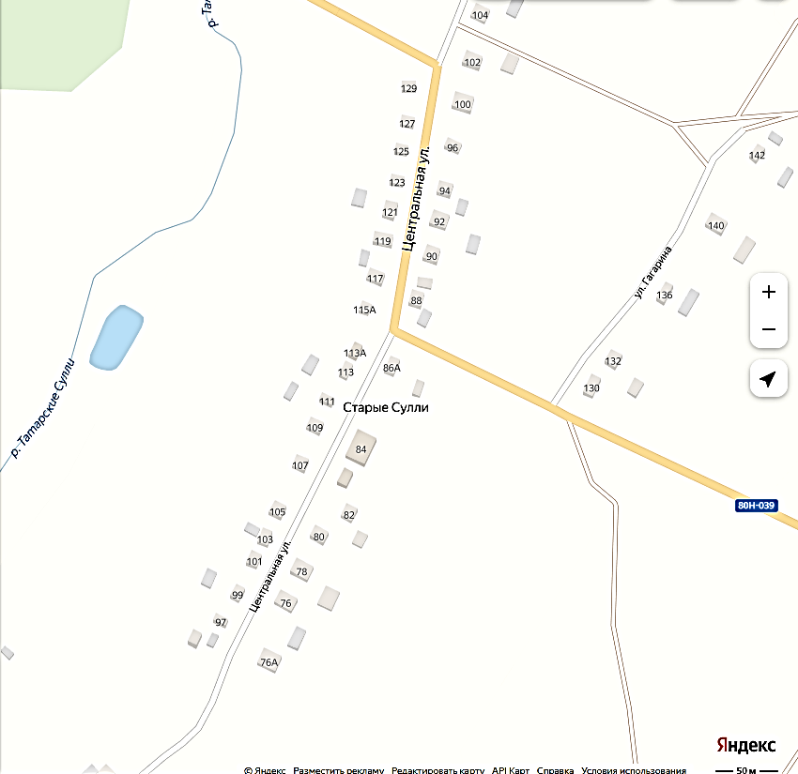

РБ, Ермекеевский район, с. Новые Сулли, орентир 5м южнее дома ул. Центральная 40
